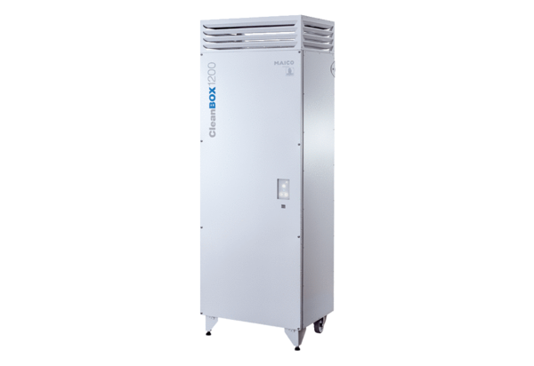Prečistač zraka CleanBox 1200Jedinica za pakiranje: 1 komAsortiman: L
Broj artikla: 0095.0650Proizvođač: MAICO

